云南财经大学2016年硕士研究生

复试录取工作实施方案

复试录取工作是研究生招生工作的重要组成部分，是保证生源质量的关键环节。为切实做好学校2016年招收攻读硕士学位研究生的复试录取工作，根据教育部有关文件和云南省2016年研究生招生录取工作会议精神，结合学校实际，特制定本方案。

一、复试录取工作原则
（一）坚持按需招生、择优录取、保证质量、宁缺毋滥，第一志愿优先的原则；
（二）坚持公平、公正、公开原则；
（三）坚持差额复试原则；
（四）参加复试考生须达到学校划定的最低复试分数线。

二、复试录取工作机构

（一）组织管理
1．学校成立研究生招生工作领导小组，全面负责组织、指导、协调全校的硕士研究生招生录取工作。成员由学校分管研究生教育的领导和研究生部有关工作人员组成，组长由分管研究生教育的校领导担任，具体名单如下：
组 长：陈红
成 员：陈红 兰天 李德清 杨润高 晏雄 罗莉
2．各培养单位成立研究生复试录取工作小组，负责本单位有关硕士研究生复试和录取的各项工作。组长由各培养单位行政负责人担任。具体名单由各培养单位审定后，报学校研究生招生工作领导小组备案。

（二）纪律监督
学校成立研究生招生监督工作小组，负责对全校研究生招生复试录取工作的纪律检查和监督。成员由学校纪委领导、监察审计处有关人员和各研究生培养单位纪委委员组成，组长由学校纪委领导担任，具体名单如下：
组 长：邵 备
成 员：邵 备 王 凡 翟 勇 杜福昌
各培养单位纪委委员

三、复试录取工作程序与时间安排

（一）公布复试分数线与调剂
学校根据《2016年全国硕士研究生招生考试考生进入复试的初试成绩基本要求》，结合各专业第一志愿上线人数，划定学校最低复试分数线。
自中国研究生招生信息网调剂系统开通之日起，我校开始进行调剂工作。

（二）公布复试考生名单
研究生部网站提供复试考生名单查询。

（三）复试选拔与体检
各研究生培养单位制定并发布《复试录取工作实施细则》，安排通过复试资格确认的考生进行复试选拔（含考试复试资格审查复核、同等学力考生加试和思想政治理论加试等）。复试工作自3月18日开始，4月7日前结束。
3月22、26、27日，4月1日，校医院集中安排体检。

（四）成绩公布与复核
4月10日前，各研究生培养单位将考生复试结果提交研究生部，经研究生招生工作领导小组审定后，由研究生部统一公布复试成绩。
复试成绩公布后的三日内，各研究生培养单位可受理考生的成绩复核申请。

（五）确定拟录取名单
5月初，按照云南省教育厅、云南省招生考试院的有关安排，确定并上报拟录取名单，完成录取检查等工作。

四、复试录取工作要求与注意事项
（一）学校最低复试分数线参照《2016年全国硕士研究生招生考试考生进入复试的初试成绩基本要求》（附件1）执行，其中会计专业硕士总分不低于189分，审计专业硕士总分不低于170分，公共管理硕士总分不低于160分。
（二）按照差额复试原则，各研究生培养单位应依据各专业的招生计划数，一般按1:1.5的比例确定参加复试的考生人数和名单，生源充足的专业可适当扩大差额比例。第一志愿人生源不足的专业可通过《中国研究生招生信息网》进行调剂，调剂按照《云南财经大学2016年硕士研究生调剂原则》（附件2）执行。
（三）考生复试报到时，各培养单位需进一步复核考生复试资格，通过资格审查复核的考生才能参加复试。审查内容如下：
1．考生身份
审查身份证、准考证，重点审查复试考生身份是否相符；
2．考生入学考试成绩
审查考生成绩是否达学校最低复试分数线要求；
3．学历学籍
重点审查教育部学历证书电子注册备案表或学历认证报告或学籍注册备案表。
4．审查毕业年限及毕业专业
（1）学历为高职高专毕业的考生，毕业年限须满两年或以上（年限截止时间为2016年9月1日，下同）；
（2）MBA和MPA考生，若研究生毕业须满2年或以上；若本科毕业须满3年或以上；若高职高专毕业须满5年或以上；
（3）法律（法学）考生高校毕业专业须为法学专业（代码为0301）；
（4）法律（非法学）考生高校毕业专业须为非法学专业（代码不是0301）。
5．享受少数民族照顾分数线的考生必须提供定向协议书。
（四）各研究生培养单位应按学科（或专业）分组，具体组织实施复试选拔工作，注重选派经验丰富、业务水平高、责任心强、作风过硬的人员参与复试录取工作，并对参加复试录取工作的人员进行政策、纪律、专业等方面的培训。凡属考生直系亲属者，不得参与复试工作。
（五）各研究生培养单位须制定本单位《2016年硕士研究生复试录取工作实施细则》，须经研究生部审核后，在复试录取工作开始前上网公告。
（六）复试选拔可采用笔试、面试等形式，笔试应做好试题命题、批阅、存档等工作，面试过程须全程录音或录像。
（七）各研究生培养单位须根据复试中的专业综合、外语能力、科研实践综合能力和加试等选拔环节，制定具体测试办法。
（八）复试试题、复试成绩及拟录取名单等信息在启封和公布前为机密级材料，各研究生培养单位须做好涉密人员教育，并组织签订保密责任书。

五、复试考核内容与成绩计算

（一）复试考核内容
1．专业综合测试
重点考核专业理论知识和知识结构。
2．外语能力测试（含外语听力口语测试）
主要测试专业英语、听力和口语。
3．科研实践综合能力测试
结合考生提供的材料进行考核科研潜力和实践能力等。
4．同等学力考生加试
（1）对符合复试基本要求的同等学力考生（包括毕业满两年的高职高专、成人高校应届本科毕业生、普通高校本科结业生），应加强对本科主干课程和实验技能的考查，须按招生简章要求加试与报考专业相关的两门本科主干课程（笔试）。加试由培养单位自行组织，考试时间每门为3小时，每门课程满分100分，60分为及格。试题难易程度按本科教学大纲要求掌握。
（2）报考工商管理、公共管理和法律（非法学）专业学位硕士的同等学力考生可不加试。
5．思想政治理论加试
工商管理、公共管理、会计和审计四个专业学位须加试政治理论，其余专业不加试。
思想政治理论满分100分，60分为及格。命题及阅卷由各培养单位自行组织，考试方式为笔试，考试时间为3小时。
6．思想政治审查
全面审查考生的政治表现、遵纪守法等内容。可采用面试或函调方式进行。（见附件6）
7．体检
由校医院参照教育部、卫生部、中国残联制订的《普通高等学校招生体检工作指导意见》（教学〔2003〕3号）规定执行，对体检结果有疑问的考生须在一周内进行复检。

（二）成绩计算
1．复试成绩满分100分，60分为及格。
2．所有成绩计算应精确到小数点后2位。
3．复试成绩计算
（1）工商管理、公共管理、会计和审计等专业硕士：
复试成绩＝外语测试成绩×20%＋专业综合测试成绩×50%＋思想政治理论成绩×10%＋科研实践综合能力成绩×20%。
（2）其他专业：
复试成绩＝英语成绩×20%＋专业综合×60%＋科研实践综合能力成绩×20%。
4．总成绩计算
总成绩=（初试总分转化为百分制分数）×60%＋复试成绩×40%。

六、复试费用标准
（一）体检费：130元/人，由校医院收取。
（二）复试费：100元/人，同等学力加试考生加收80元/人，复试费由财务处负责收取。

七、监督与复议
1、复试录取工作开展期间，研究生招生监督工作小组将不定期到复试现场进行巡查。
2、各研究生培养单位应加强领导，高度重视复试录取工作。各单位纪委委员须全程参与本单位复试录取工作。
3、凡违反纪律并造成严重后果者，将严肃查处。
4、 考生如对复试结果有疑问，可在复试结果公布后3个工作日内向研究生招生办公室提出书面复核申请（具体参考云南财经大学研究生招生考试成绩复核办法）。研究生招生办公室将对复核申请及时做出答复。
地址：云南财经大学致远楼206室（研究生招生办公室）
电话：0871-65128174
5、考生如发现复试过程中存在违纪行为，可在2016年4月30日前，向研究生招生监督工作领导小组投诉。研究生招生监督工作领导小组将对投诉进行核实，并及时做出相应处理。
电话：0871-65114879
邮箱：yncjdxjw_jsc@sina.com

八、录取与公示

（一）录取
1．各专业复试合格考生，第一志愿依据总成绩从高至低录取后，调剂考生再按总成绩择优录取。
2．享受少数民族照顾分数线的考生按委托培养或定向方式录取。
3．以下情况考生不予录取：
（1）政治素质和思想品德考察不合格。
（2）复试成绩不及格。
（3）同等学力加试单科成绩不及格。
（4）体检不合格。
4. 严禁弄虚作假。一经发现，取消复试资格，已录取的取消录取资格。

（二）公示
1．考生的拟录取名单由研究生招生办公室公示十个工作日。
2．通过公示的拟录取名单，经校研究生招生工作领导小组审定后报云南省教育厅，经云南省教育厅录取检查通过的考生，即报教育部备案。最终录取名单及新生学籍注册均以“中国研究生招生信息公开平台”备案信息为准。

九、本方案由研究生部负责解释

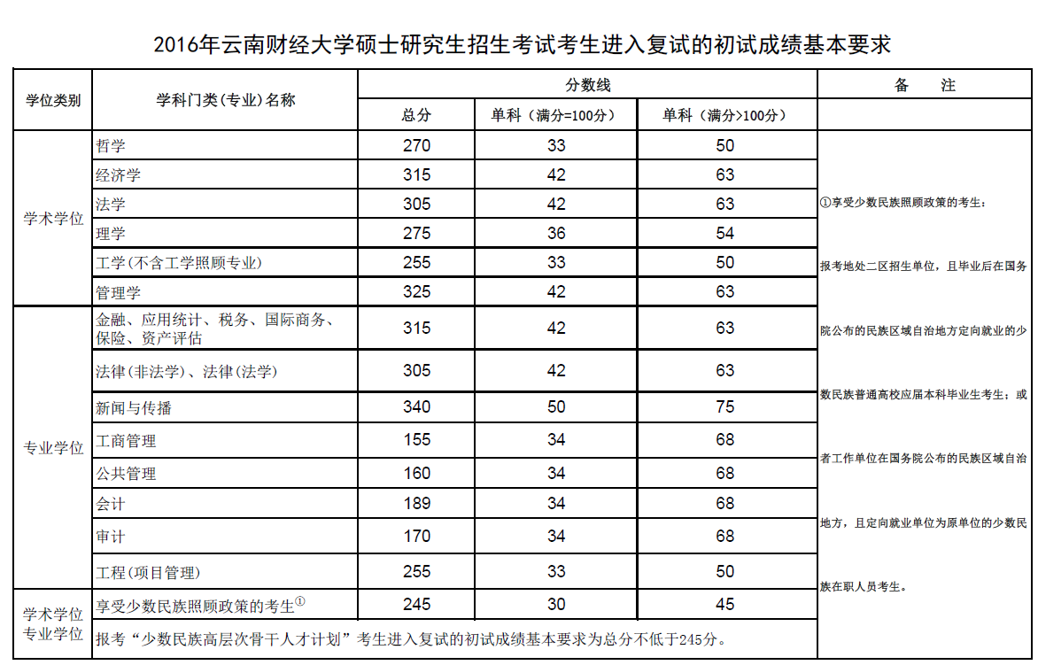

附件2 云南财经大学2016年硕士研究生调剂原则

（一）基本要求
1.考生第一志愿报考专业初试成绩，须满足申请所调剂专业2016年教育部B类分数线要求。
2.调剂考生须符合国家及我校招生简章规定的专业报考条件。
（二）学科门类要求
1.学术硕士：不跨学科门类，并在统考科目相同或相近专业（领域）之间进行调剂。
2.专业硕士：不跨学科门类，并在统考科目相同或相近专业（领域）之间调剂。学术硕士考生可以调入相应专业硕士专业。
（1）第一志愿报考工商管理、公共管理、工程管理、旅游管理、会计、图书情报、审计专业学位的考生可相互调剂，但不得调入其他专业；其他专业考生也不得调入以上7个专业。
（2）法律硕士（法学）只接受报考法律硕士（法学）和学术型硕士法学考生调剂，且考生毕业专业为法学[0301]类专业。
（3）第一志愿报考法律硕士（非法学）专业的考生不得调入其他专业，其他专业的考生也不得调入该专业。
（4）调入工商管理、公共管理、工程（项目管理）的考生需满足高职高专毕业满5年、或本科毕业满3年或研究生毕业满2年（年限截止时间为2016年9月1日）。
（三）原则上不接受同等学力考生调剂

附件3
2016年调剂考生复试结果汇总表

培养单位： （公章） 专业名称：
序号 | 考号 | 姓名 | 复试成绩 | 总成绩 | 录取意见 | 体检结果 | 同等学力  加试科目及成绩

培养单位招生工作组长签名： 纪委委员签名：
年 月 日 年 月 日

注：1．录取意见分为建议录取、招生计划空缺时建议录取、建议不录取。
2．复试成绩、总成绩以百分制计。
3．按总成绩从高分至低分进行排序。

附件4
2016年调剂考生复试结果汇总表

培养单位： （公章） 专业名称：
序号 | 考号 | 姓名 | 复试成绩 | 总成绩 | 录取意见 | 体检结果 | 同等学力  加试科目及成绩

培养单位招生工作组长签名： 纪委委员签名：
年 月 日 年 月 日

注：1．录取意见分为建议录取、招生计划空缺时建议录取、建议不录取。
2．复试成绩、总成绩以百分制计。
3．按总成绩从高分至低分进行排序。

附件5

云南财经大学
2016年攻读硕士学位研究生复试表

考生姓名：
考 号：
报考专业：
复试专业：
现 学 历：
毕业学校：
毕业专业：
联系电话：
通讯地址：
邮政编码：

年 月 日

复 试 要 求

一、学科（专业）复试小组由导师组成（外语复试教师可以不是导师），人数不少于5人，导师不足5人的专业，可聘请本专业其他教师参加。
二、复试可采用笔试或面试的方式，面试须全程录音或录像。
三、同等学力报考的考生（以报考时的学历为准），须加试两门复试专业的本科主干课程，加试采用笔试的方式。法律（非法学）、工商管理、公共管理的同等学力考生无需加试。
四、各培养单位对考生复试后，须如实填写此表。

初试成绩 | 思想政治理论（或综合）： |  |  | 英语：
初试成绩 | 业务课1： |  |  | 业务课2： |  | 总分：
复试内容  及成绩 | 序号 |  | 内容 |  | 满分 | 得分
复试内容  及成绩 | 1 |  | 专业综合
复试内容  及成绩 | 2 |  | 英语 |  | 20
复试内容  及成绩 | 3 |  | 科研实践综合能力 |  | 20
复试内容  及成绩 | 4
复试总分 |  |  |  |  | 100
总成绩(初试总分转化为百分制分数×60%+复试成绩×40%) |  |  |  |  | 100
面试记录 |  | 面试小组成员签字：  年 月 日
录取意见 |  | 培养单位负责人签字： （公章）  年 月 日
注：1、录取意见分为建议录取、指标空缺，建议录取、建议不录取；
2、面试记录可简要记录，最后注明“面试具体记录内容见录音”。

附件6

云南财经大学招收硕士研究生思想政治情况调查表
(由考生所在单位组织、人事部门或户口街道居民委员会填写)

姓 名 |  | 性 别 |  | 出生年月 |  | 政治面貌
报考专业 |  | 民 族 |  | 工作或  学习单位
最高学历 |  | 毕业学校
最高学历 |  | 毕业时间
何时何地受过何种奖励或处分或考试作弊
直系亲属及主要社会关系有无重大问题
思 想
政 治
表 现
单位盖章
年 月 日

附件7

云南财经大学定向培养硕士研究生合同书

为适应用人单位对高层次人才的需要，经甲、乙双方协商，达成如下协议：
（甲方）委托云南财经大学（乙方）代为招收定向硕士研究生。
一、定向硕士研究生的姓名和专业
考 号 | 姓 名 | 学科、专业 | 学 制
 |  |  | 年
二、定向硕士研究生的来源和分配
1．定向硕士研究生由乙方在参加全国统考的考生中按国家规定的录取条件录取。
2．硕士研究生毕业后，由甲方负责接收使用，乙方负责就业指导及分配。在学习期间因身体条件、学习能力等原因中断学习者，由研究生自己负责。
三、甲乙双方应承担的责任
1．乙方按国家教育部有关规定和学位条例，负责定向硕士研究生的培养和管理，并保证培养质量。
2．硕士研究生毕业时，欲继续报考博士研究生者，须征得甲方同意后，方可报考。
四、其他
1．本合同未尽事宜，双方另行商定。
2．本合同书一式两份（甲乙双方各持一份），经甲乙双方签字盖章后生效。研究生毕业离校后，本合同自动失效。

定向单位（签章） 培养单位（签章）

甲方代表签名： 乙方：云南财经大学

年 月 日 年 月 日

附件8

考 号： 复试专业：
毕业专业：
报考时学历： （研究生、往届本科、普通应届本科、成人应届本科、高职高专、本科结业）

2016年云南财经大学攻读硕士学位
复试资格审查承诺书

本人郑重承诺：
1、参加2016年攻读硕士学位全国统考（联考）时考试身份真实。如有弄虚作假，贵校可在任何时候取消本人的录取、学习资格，一切后果和责任由本人承担。
2、下列所提供的资格审查材料真实有效；
（1）二代身份证复印件及准考证各一份；
（2）教育部学历证书电子注册备案表打印件一份或学历认证报告复印件一份或学籍注册备案表一份（学信网上查询打印件）；
（3）国民教育序列毕业证书或结业证书复印件一份 ；
（4）学生证复印件一份（仅应届毕业生提供）。

考生本人亲笔签名：
年 月 日

审查意见：□同意复试 □不同意复试
是否加试：□是 □否 （注：学历为成人应届本科、高职高专、本科结业考生须加试）

审查教师一（签名）： 审查教师二（签名）：

附件9

2016年云南财经大学研究生就读承诺书

本人郑重承诺：
1、保证在2016年4月30日前，将本人人事档案邮寄至云南财经大学相应培养单位（院、部、所）。若不可按时邮寄到，云南财经大学有权取消拟录取资格。
2、若本人被云南财经大学录取，保证能在录取当年入学。若因本人其他原因不能入学，需在2016年5月7日前，以书面形式告知云南财经大学研究生招生办公室及相应培养单位（学院、中心、所），否则学校将不予办理人事档案退回、取消学籍等手续。

考生本人亲笔签名：
年 月 日

考 号： 复试专业：
联系电话： 手 机：

